Puerta de barrera de 24 V CC
WJ DZ E2 BL
Manual
(para controlador DZBL-A)
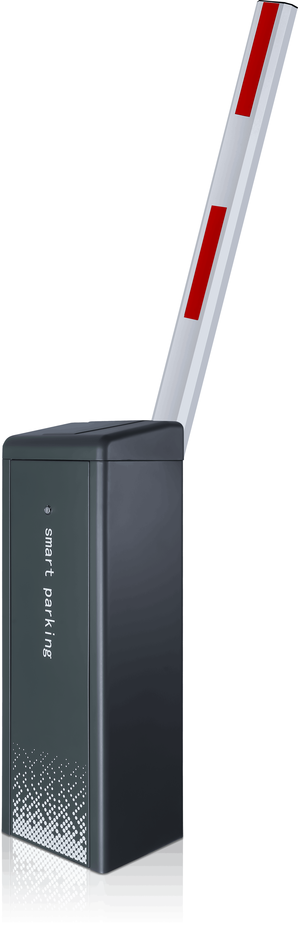

V2.0.3

Prefacio

Tipificaciones de símbolos
El significado de los siguientes símbolos que pueden aparecer en este manual .
simbolos | Significados
 | Indica que existe un alto nivel de peligro potencial ; si no se evita, puede causar víctimas o lesiones graves .
 | Indica que existe un nivel medio o bajo de peligro potencial . Si no se evita, puede causar lesiones leves o moderadas al personal.
 | Indica riesgos potenciales. Si ignoras el información , puede causar daños al equipo, pérdida de datos, degradación del rendimiento del equipo o resultados impredecibles.
 | Indica que puede ayudarle a resolver un problema o ahorrarle tiempo.
 | Indica que es la información adicional del texto principal, que enfatiza y complementa el texto principal.
Revisión histórica
Versión No. | Revisión de contenido | Fecha de lanzamiento
V1.0.0 | Primer lanzamiento . _ | 2020. 1 1
V2.0.0 | El modelo del controlador cambió a DZBL-A. | 2021.10
V2.0.1 | Modificó la unidad y el valor predeterminado, agregó la definición y solución de visualización " STOP " . | 2022.03
V2.0.2 | Se agregó la descripción de la función “ retraso de velocidad de cierre automático H-45”, la versión del programa es Ac6 . | 2022.04
V2.0.3 | Se agregó " Descripción del código de error Er.11 " . | 2022.06

Instrucciones de seguridad _
Los siguientes son los métodos correctos de uso del producto, para evitar peligros, prevenir daños a la propiedad, etc., lea este manual detenidamente antes de usar el equipo y sígalo estrictamente durante el uso. Guarde el manual correctamente después de leerlo.
Requisitos del entorno operativo
Transporte, utilice y almacene el dispositivo dentro del rango de humedad y temperatura permitido.
No permita que ningún líquido entre en el dispositivo.
Instale el dispositivo en un lugar bien ventilado y no bloquee las rejillas de ventilación del dispositivo.
No presione con fuerza, vibre violentamente ni empape el equipo.
Utilice el embalaje de fábrica o materiales de la misma calidad al enviar el equipo.
Se recomienda conectar a tierra a través del orificio de conexión a tierra del dispositivo para mejorar la confiabilidad del dispositivo.
Requisitos de operación y mantenimiento
No desmonte el dispositivo de forma privada.
por favor Utilice los accesorios o aditamentos del fabricante para la instalación y el mantenimiento por parte de personal de servicio profesional .
No proporcione dos o más métodos de suministro de energía al dispositivo al mismo tiempo, de lo contrario el dispositivo podría dañarse.
el autocontenido No se permite alargar ni cortar la pluma , y tampoco se permite agregar peso a la pluma. en privado.
Contenido
1. Descripción general de la producción 1
1.1. Breve introducción 1
1.2. Funciones y características 1
1.3. Datos técnicos 1
2. Estructura del producto 2
2.1. Estructura del mecanismo 2
2.2. Definición de dirección de instalación 2
3. Instalación y ajuste del producto 3
3.1. Instalación del gabinete 3
3.2. Instalación de pluma 3
3.2.1. Instalación de pluma recta 4
3.2.2. Instalación de pluma plegable 4
3.2. 3 . Instalación de pluma de cerca 5
3. 3 . Instalación y ajuste del resorte 6
3.4 . Cambio de dirección de instalación del mecanismo ......... ...... 7 _ _
4. Explicaciones e instrucciones del controlador 8
4.1. Explicaciones del controlador 8
4.1 . 1 . Diagrama de cableado del controlador 8
4.1 . 2 . Explicaciones de la interfaz del controlador 9
4.2. Modelo DZE -BL Guía de depuración rápida 10
4.3. Configuración de parámetros del controlador 10
4.3.1 Lista de comandos del "Menú normal" 11
4.3.2. Explicación del comando "Menú normal" 11
4.3.3. Lista de comandos del "Menú avanzado" 13
4.3.4. Explicación de los comandos del "Menú Avanzado" 15
4.4. Lista de códigos de error 21
4.5. Significado de la información mostrada por el tubo digital 22
4.6 . Diagrama esquemático de parámetros relacionados para Boom arriba y abajo 22
5 . Fallos comunes y soluciones 23
6. Artículos de garantía y servicio 24
7.Mantenimiento 25
8. Lista de equipaje 25
9 . Tabla de selección de resortes 25
Apéndice
YO . Protocolo de comunicación RS485 26

1. Descripción general de la producción
1.1. Breve introducción
El producto consta de cuatro partes: gabinete , mecanismo de transmisión, unidad de control y brazo . Distingue entre instalación a la izquierda e instalación a la derecha, y se utiliza en sistemas de control de entrada y salida de estacionamientos.
Este producto se divide en tres tipos: barrera con brazo recto , barrera con brazo plegable y barrera con brazo de cerca .
Si necesita alguna personalización que no esté incluida en la siguiente tabla, consulte al personal de marketing .
Tipos de barrera
Tipo | Descripción ( Longitud de la pluma =L , Metros=M, Segundos=S )
Puerta de barrera con brazo recto _ | - L ≤ 3M , velocidad de aumento 1,5 S.  - L ≤ 4M , velocidad de aumento 3S .  - L ≤ 4,5 M , velocidad de aumento 4 S.  - L ≤ 5M , velocidad de aumento 5S .  - L ≤ 6 M , velocidad de aumento 6 S.
Puerta de barrera con pluma plegable _ | - L ≤ 3M ( 1,5+1,5M), velocidad de aumento 3 S.  - L ≤ 4M (2+2M), velocidad de aumento 4 S.  - L ≤ 5M ( 2,5+2,5M), velocidad de aumento 6 S.
Puerta de barrera con pluma de valla | - Dos niveles, L ≤ 3M , velocidad de aumento 4 S.  - Dos niveles, L ≤ 3,5 M , velocidad de aumento 5 S.  - Dos niveles, L ≤ 4,5 M , velocidad de aumento 6 S.  - Tres niveles, L ≤ 3M , velocidad de aumento 5 S.  - Tres niveles electrónicos, L ≤ 4M , velocidad de aumento 6 S.

1. 2. Funciones y características
1. 2. 1. Impulsado por motor, equipado con mecanismo de transmisión de biela, resorte de equilibrio, operación estable y confiable, vida útil del motor de hasta 2,5 millones de veces, vida útil del resorte 500.000 veces.
1. 2 .2. Con la función de inversión automática en caso de obstrucción, la pluma retrocederá automáticamente al encontrar obstáculos.
1. 2 .3. Admite radar externo, detector de bucle , función anti-rotura de fotocélula infrarroja , salida de alimentación de 12 V CC incorporada, se puede utilizar para fuente de alimentación de radar externo.
1. 2 .4. Admite comunicación RS485 o conexión fuera de línea RS485.
1. 3 .5. La fuente de alimentación de 24 V CC es opcional.

1. 3 . Datos técnicos
1. 3 .1. Temperatura de trabajo (motor): -3 5 ℃ ~ + 8 0 ℃
1. 3 .2. Voltaje de entrada de la fuente de alimentación : AC110 ±10% o AC220V ± 10%
1. 3 . 3. Voltaje de entrada del controlador: CC 2 4 V ± 10% , 7,5 A.
1. 3 . 4 . Potencia del motor : 180 W máx.
1. 3 . 5 . Humedad relativa : 30% ~ 8 0% , Sin condensación
1. 3 . 6 . Distancia del control remoto: L ≥ 30M
1. 3 .7. Velocidad de carrera: 1,5 ~ 6 segundos ajustable
1. 3 .8. MTBF: 2.500.000 veces

2 . Estructura del producto
2.1 . Estructura del mecanismo
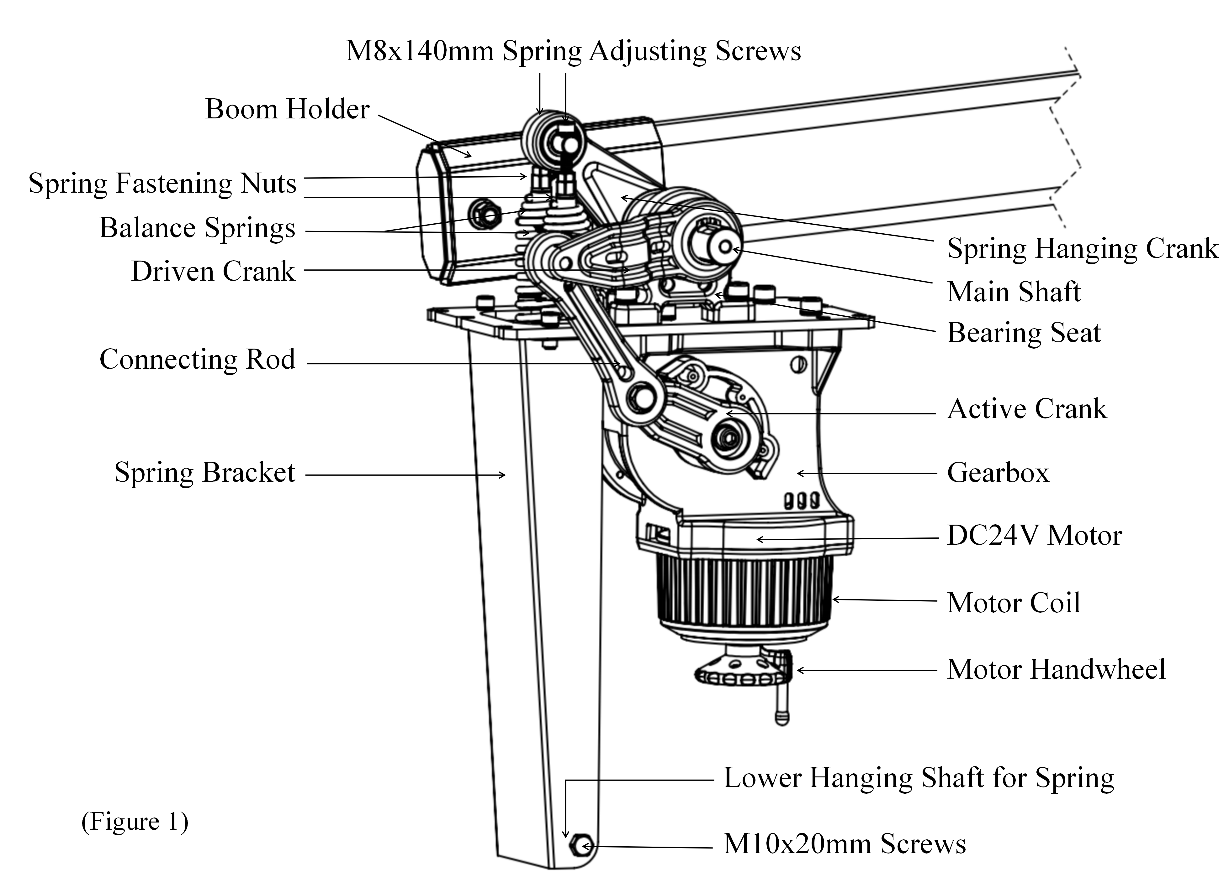

2.2 . Definición de dirección de instalación
Al realizar el pedido, confirme "instalado a la izquierda" o "instalado a la derecha". Figuras como a continuación:

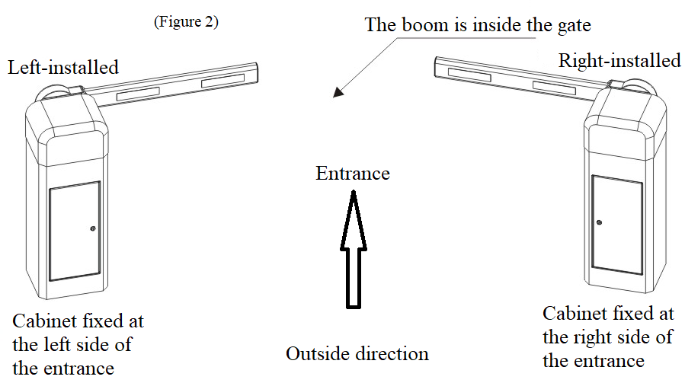

3 . Instalación y ajuste del producto
3.1. Gabinete _ Instalación
De acuerdo con las condiciones específicas del sitio, seleccione la puerta de barrera de la especificación adecuada y use los pernos de expansión para fijar el gabinete en el suelo con el tamaño que se muestra en la siguiente figura. En el lugar donde se instala el gabinete , la base de la barrera se debe hacer de acuerdo con las condiciones del sitio y la base moldeada en el lugar se debe hacer para el terreno que no sea de concreto.
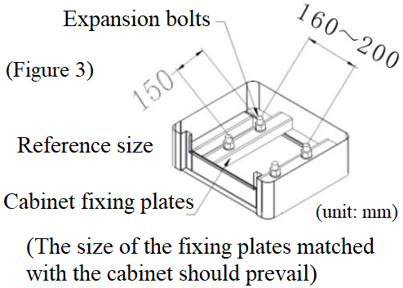

3.2. Instalación de pluma
Imágenes de instalación solo como referencia, el producto prevalece en especie.
3.2.1 Instalación del brazo recto ( consulte la " Figura 4 " )
Paso 1 . Fije la placa de fijación del brazo en el brazo con 2 tornillos hexagonales M12*70 mm.
Paso 2 . Sostenga la placa de fijación con la mano, luego levante el brazo verticalmente e instálelo en el soporte del brazo. Y luego instale la arandela plana, la arandela elástica y la tuerca M12 en el tornillo por turno y fije el tornillo con una llave.
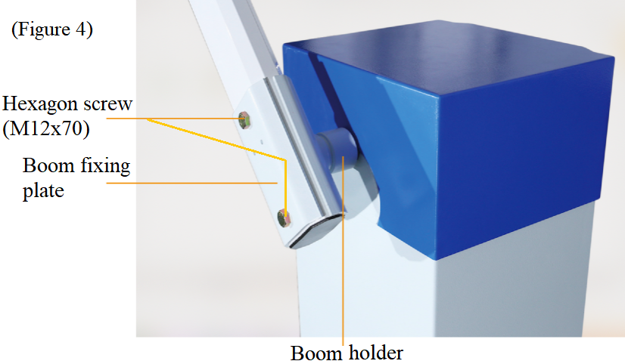

3.2.2 Instalación del brazo plegable ( consulte la " Figura 5 " )
Paso 1 . Fije la placa de fijación del brazo en el brazo con 2 tornillos hexagonales M12*70 mm.
Paso 2 . Sostenga la placa de fijación con la mano, luego levante el brazo verticalmente e instálelo en el soporte del brazo. Y luego instale la arandela plana, la arandela elástica y la tuerca M12 en el tornillo, y fije el tornillo con una llave.
Paso 3 . Fije la varilla y el cojinete de conexión en los componentes de la placa de soporte con un tornillo.
Etapa 4 . Afloje los refuerzos con los tornillos derecho e izquierdo, gire la varilla de tracción de acero inoxidable y luego ajuste la horizontal y vertical de la pluma; después del ajuste, bloquee los refuerzos con los tornillos derecho e izquierdo.

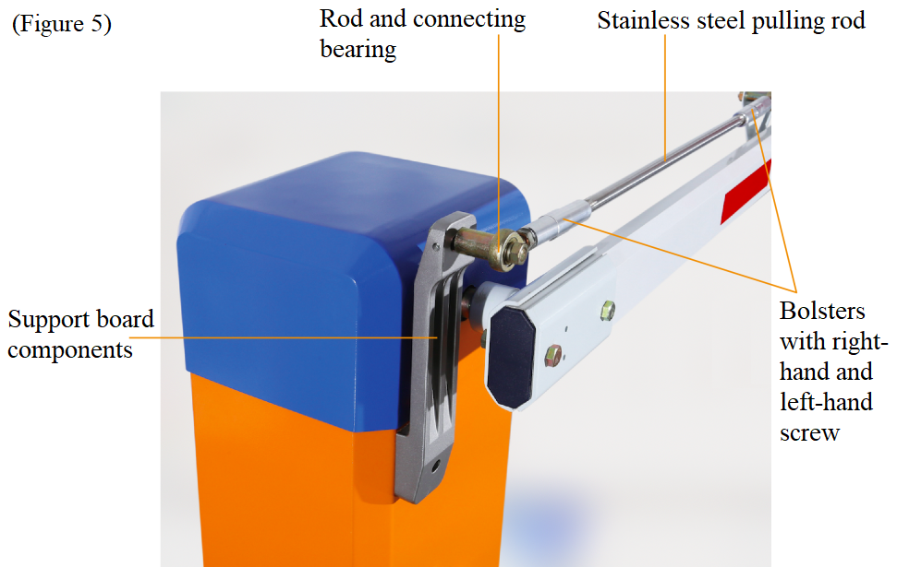

3.2.3 Instalación del brazo de cerca ( consulte la " Figura 6 " )
Paso 1 . Fije la placa de fijación del brazo en el brazo con 2 tornillos hexagonales M12*70 mm.
Paso 2 . Sostenga la placa de fijación con la mano, luego levante el brazo verticalmente e instálelo en el soporte del brazo. Y luego instale la arandela plana, la arandela elástica y la tuerca M12 en el tornillo, y fije el tornillo con una llave.
Paso 3 . Fije la unidad de conexión en U al eje del cono en la barrera con un tornillo.
Etapa 4 . Fije la guía inferior a la unidad de conexión en U, luego suelte los 2 tornillos de la unidad y ajústelos para que la guía quede perpendicular al suelo.
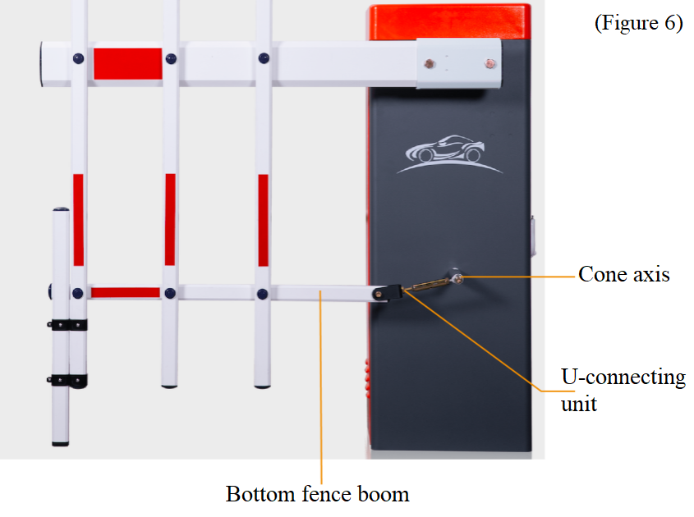

3.3 Instalación y ajuste del resorte
La barrera está bien ajustada antes de la entrega. No cambie el tipo ni la longitud de la pluma a voluntad. La longitud de los resortes prevalece en especie, el diseño cambia sin previo aviso. Se requiere un mantenimiento periódico de los resortes debido a su característica de desgaste.
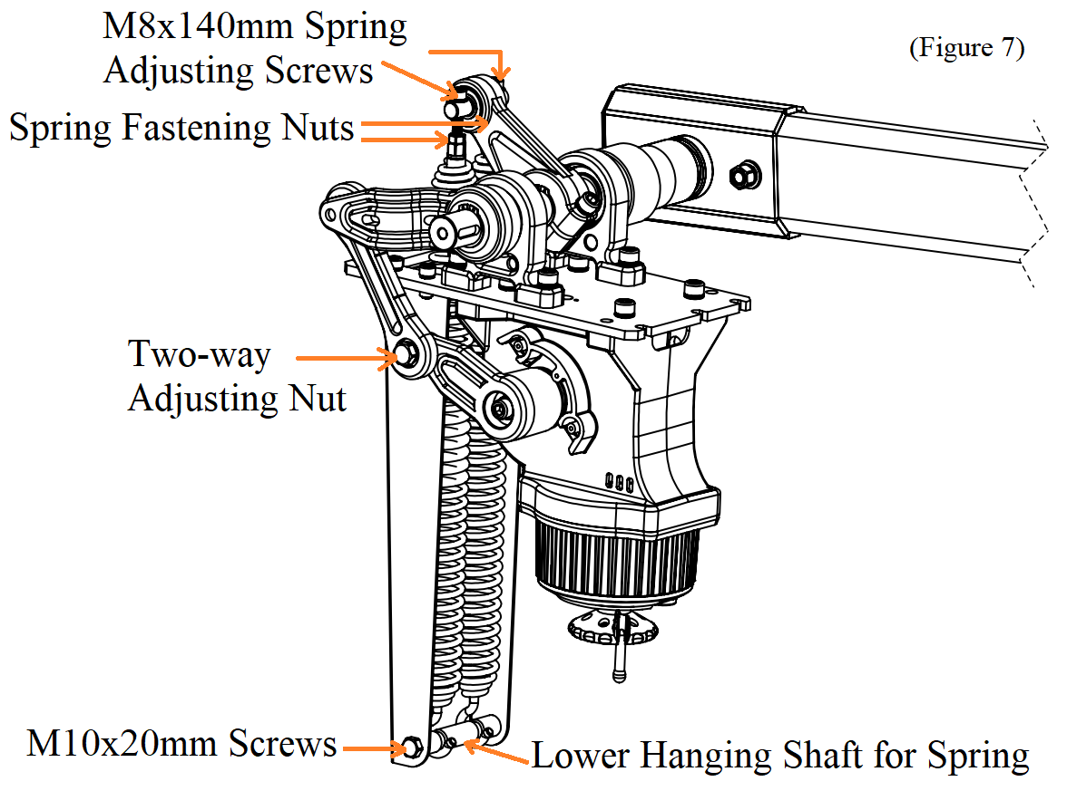

Paso 1 . Instalación, desmontaje y sustitución de muelles.
Mantenga el brazo en posición vertical, afloje las tuercas de fijación del resorte, desatornille los tornillos de ajuste del resorte M8x140 mm con una llave hexagonal y luego retire el resorte.
Los pasos para instalar y desmontar el resorte son los opuestos.
Paso 2 . Ajuste de la fuerza del resorte
Cuando esté apagado, gire el volante del motor para hacer que el brazo se mueva hacia la dirección de cierre, cuando el brazo se acerque a la posición horizontal, si el volante no se puede girar suavemente, lo que significa que la fuerza del resorte es pequeña, los usuarios necesidad de apretar el resorte; y luego gire el volante del motor para hacer que el brazo se mueva hacia la dirección de apertura, cuando el brazo se acerque a la posición vertical, si el volante no se puede girar suavemente, lo que significa que la fuerza del resorte es grande, los usuarios deben afloje el resorte. Repita las siguientes operaciones y ajustes hasta que el volante pueda girarse suavemente, lo que significa que la fuerza del resorte está en equilibrio.
También funciona juzgar la fuerza del resorte observando la situación de funcionamiento del brazo. Si la pluma tiembla al abrirse, la fuerza del resorte es demasiado fuerte. Si la pluma tiembla al cerrarse, la fuerza del resorte es baja.
3.4 . Cambio de dirección de instalación del mecanismo _ _
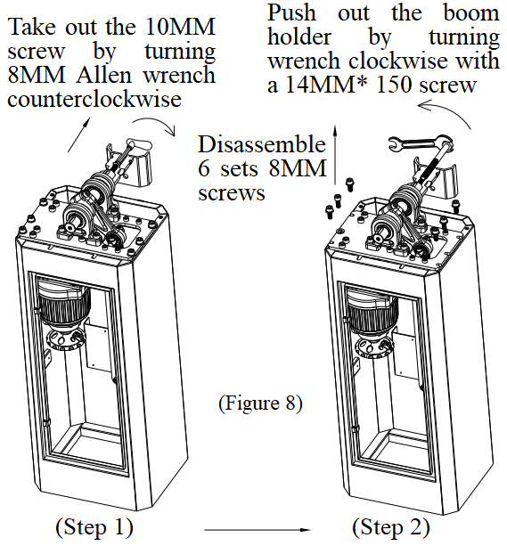
Este mecanismo de barrera puede instalarse tanto a la izquierda como a la derecha. Los usuarios pueden cambiar la dirección de instalación según la situación actual. Tomaremos como ejemplo el mecanismo de barrera instalado a la izquierda , y los pasos de operación para cambiar al mecanismo de barrera instalado a la derecha son los siguientes :

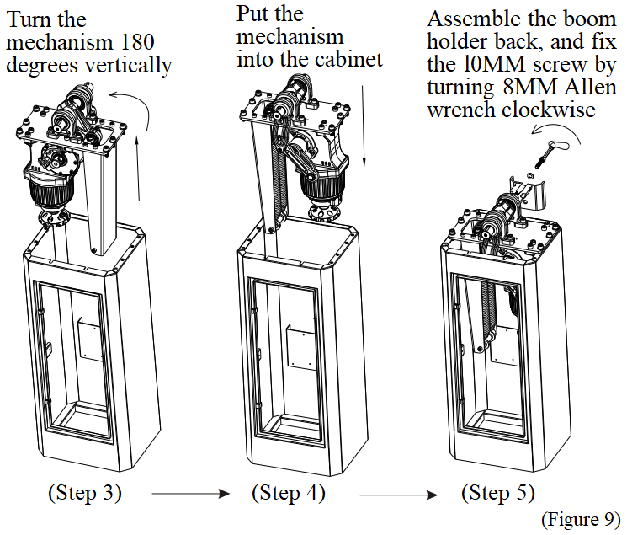

4 . Explicaciones e instrucciones del controlador

Todas las conexiones eléctricas se realizan antes de la entrega. La necesidad es conectar la conexión de alimentación y de tierra.
4 .1. Explicaciones del controlador
4 .1.1. Diagrama de cableado del controlador
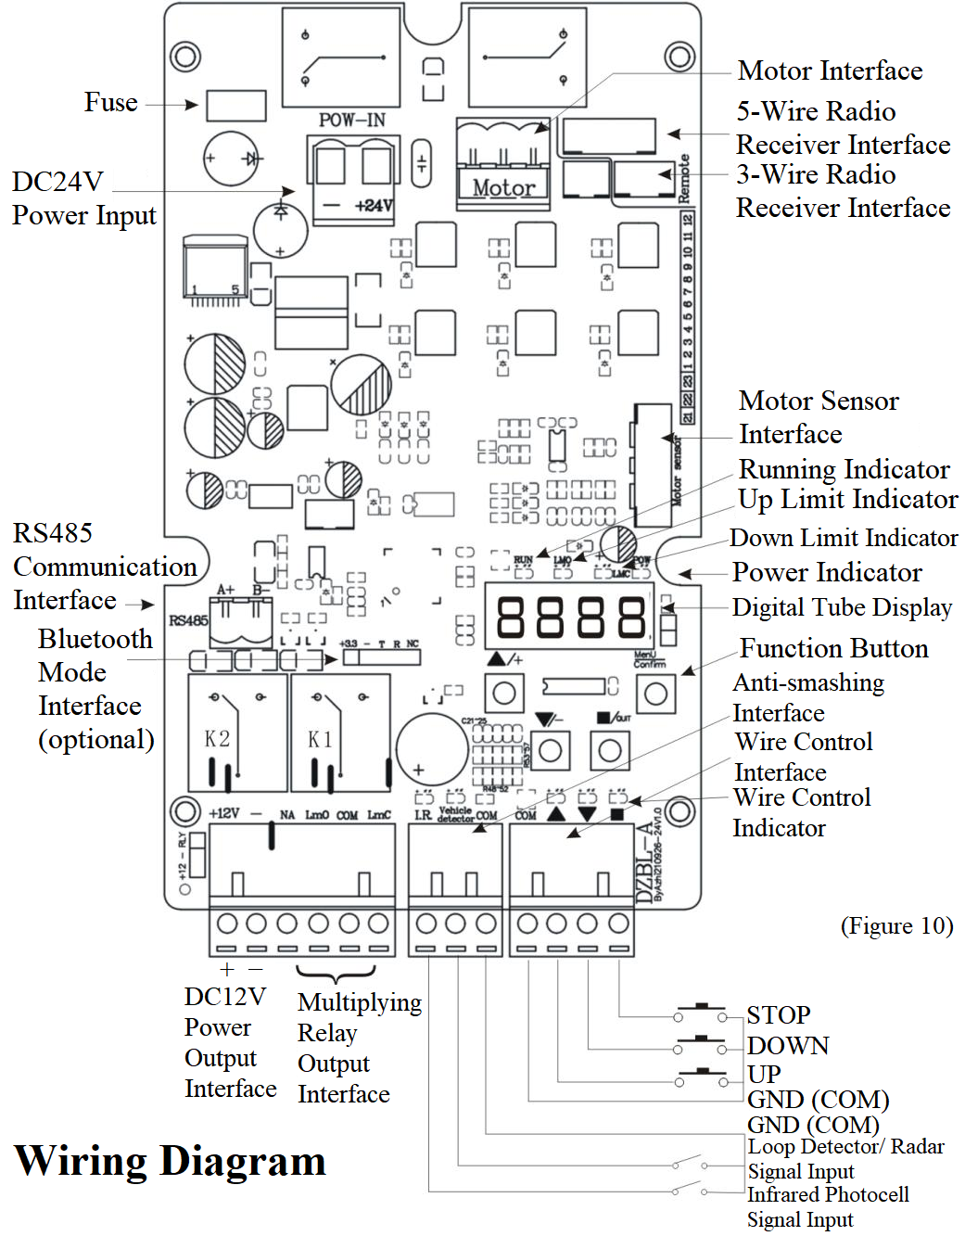

4.1.2. Explicaciones de la interfaz del controlador
Artículo | Explicación
Interfaz de control de cables | Esta interfaz está disponible para el sistema de estacionamiento, también disponible para un controlador externo para controlar la barrera.  ARRIBA: Circulación corta " ▲ " y " GND "  Abajo: circulación corta " ▼ " y “ GND ”  Detener: Circulación corta " ■ " y “ GND ”
Interfaz anti-aplastamiento | Fotocélula infrarroja: la pluma se levantará cuando circulen brevemente las interfaces "fotocélula infrarroja" y "GND" durante la caída de la pluma.  Detector de bucle: la pluma se levantará cuando circulen brevemente las interfaces "detector de bucle" y "GND" durante la caída de la pluma; Cuando la pluma se mueve a la posición límite superior, la pluma caerá después de que se desconecten las interfaces "detector de bucle" y "GND" .
Interfaz de salida de relé | La salida del relé se puede configurar para cumplir con diferentes requisitos de aplicación configurando el modo de salida. Para obtener más información, consulte el elemento H-16 de configuración avanzada. El valor predeterminado es que la salida de señal de límite es la siguiente:  Cuando la barrera se abre hasta la posición límite superior, COM y LmO están conectados;  Cuando la barrera se cierra a la posición límite descendente, el COM y el LmC están conectados;  Durante la apertura y el cierre, COM y LmC, LmO están desconectados.
12 V CC. Salida de potencia | Proporciona salida de corriente de 1 A , disponible para radar o tiras de luz pequeñas.
indicador | Indicando el estado de funcionamiento de la barrera.
Botón de función | Los 4 botones tienen dos estados de funcionamiento: estado de funcionamiento normal y estado de configuración del menú . La función del estado de trabajo normal es que el " ▲ /+ " es la función de apertura , " ▼/- " es la función de cierre , " ■/QUIT " es la función de parada , " " La pulsación corta no tiene función en condiciones de trabajo normales , manténgala presionada durante 2 segundos para ingresar al estado de configuración del menú. En el estado de configuración del menú , " ▲ /+ " y " ▼/- " se utilizan para ajustar elementos o parámetros del menú , " ■/QUIT " se utiliza para cancelar el valor establecido o salir del estado de configuración del menú. " " se utiliza para ingresar al siguiente menú o guardar el valor establecido.
tubo digital | Se puede utilizar para mostrar el estado de funcionamiento, los parámetros, los elementos del menú y otra información de la barrera. Funciona en modo de bajo consumo de energía después del encendido y el brillo de la pantalla del tubo digital es tenue en este momento. Al presionar cualquier botón, la pantalla del tubo digital entrará en el modo de funcionamiento normal y el tubo digital se resaltará. Si no hay ningún botón, se ingresará al modo de bajo consumo de energía después de 60 segundos y el brillo del tubo digital se atenuará para reducir el consumo de energía.

4.2. Guía de depuración rápida del modelo DZE-BL
Para el entorno de uso sin aleros, puede depurar rápidamente la barrera de acuerdo con los siguientes pasos:
paso | batata | operación | nota
1 | Establezca la velocidad de subida y bajada según el tipo y la longitud del brazo. | Establecer la velocidad en H-02
2 | Abra y cierre la puerta de la barrera varias veces para ver si el brazo de la barrera está estable. | Presione el botón de apertura y cierre del control remoto para controlar la puerta de barrera | Es normal que el brazo largo tiemble al encontrar la posición por primera vez.
3 | Si la pluma tiembla al abrir y cerrar la barrera | Ajuste los parámetros en F-00~F07 | Consulte “5. Fallos comunes y soluciones "
4 | Ajustar la posición horizontal y vertical | Afina F-08 y F09 | También se puede ayudar ajustando la biela.

4. 3 . Configuración de parámetros del controlador _
Mantenga presionado el botón " " durante 2 segundos para ingresar al estado de configuración del menú general, el tubo digital mostrará "F-XX". Seleccione los elementos del menú presionando brevemente o presionando prolongadamente dos botones "▲/+" y "▼/-", presione brevemente una vez para aumentar o disminuir en uno, presione prolongadamente para aumentar o disminuir continuamente. Cuando el elemento "F-XX" mostrado por el tubo digital es el parámetro que necesita configurarse, presione el botón " " nuevamente para ingresar la configuración del elemento especificado y presione el botón " ■/QUIT " para regresar al nivel anterior. o salir de la configuración. Cuando se complete la configuración del parámetro especificado, debe presionar el botón " " para confirmar que surta efecto. Los parámetros establecidos actualmente presionando el botón " ■/QUIT " no tendrán efecto.

4. 3 .1. Lista de comandos del "Menú normal"
Menú | función | Valores predeterminados | Rango | observación
F-00 | Velocidad de auge | 40 | 15-100 | Cuanto mayor sea el valor, más rápida será la velocidad de subida del brazo.
F-01 | Velocidad de descenso del aguilón | 40 | 15-100 | Cuanto menor sea el valor, más rápida será la velocidad de descenso del brazo.
F-02 | Posición de desaceleración de subida del brazo | 60 | 10-80 | El ángulo en el que la pluma comienza a desacelerar, unidad: grados s
F-03 | Posición de desaceleración hacia abajo del brazo | 40 | 10-80 | El ángulo en el que la pluma comienza a desacelerar, unidad: grados s
F-04 | Bajo Ángulo de velocidad de marcha para subir la pluma | 90 | 45-90 | El ángulo de la última sección de la zona de baja velocidad durante el ascenso del brazo
F-05 | Bajo Ángulo de velocidad de marcha para bajar la pluma | 0 | 0-45 | El ángulo de la última sección de la zona de baja velocidad durante el descenso del brazo.
F-06 | Velocidad final para subir la pluma | 8 | 1-50 | Velocidad de posición límite de subida del brazo
F-07 | Velocidad final para bajar la pluma | 4 | 1-50 | Velocidad de posición límite de descenso del aguilón
F-08 | Ajuste de posición horizontal | quince | 1-255 | Ajuste de la posición horizontal de la barrera.
F-09 | Ajuste de posición vertical | 6 | 1-99 | Ajuste de la posición vertical de la barrera.
F-10 | Retraso del tiempo de cierre automático | 0 | 0-99 | de cierre automático cuando no pasa ningún coche, unidad: segundo s
F-11 | Reservar | 0 | 0-255
F-12 | Reservar | 0 | 0-255
F-13 | Velocidad de autoaprendizaje al encender | 25 | 10-80 | Encuentra el límite de subida y bajada a esta velocidad.
F-14 | Aprendizaje a control remoto | 0 | 0-30 | Aprendizaje del control remoto
F-15 | Sensibilidad de una inversión automática en caso de obstrucción. | 10 | 1-40 | Tiempo de respuesta de obstrucción, unidad: 0,05 segundos

4. 3 .2. Explicación del comando "Menú normal":
F-02 Posición de desaceleración de elevación del brazo
Se utiliza para establecer la posición inicial de desaceleración en el proceso de elevación del brazo. La unidad de ángulo es 0 grados cuando la barrera está en posición horizontal y 90 grados cuando está en posición vertical. Este parámetro indica que la barrera comenzará a desacelerar cuando el brazo se levante hasta este ángulo. Si la pluma tiembla al subir a la posición límite, este parámetro se puede reducir.
F-03 Posición de desaceleración hacia abajo del brazo
Se utiliza para establecer la posición inicial de desaceleración en el proceso de caída del auge. La unidad de ángulo es 0 grados cuando la barrera está en posición horizontal y 90 grados cuando está en posición vertical. Este parámetro indica que la barrera comenzará a desacelerar cuando el brazo caiga a este ángulo. Si la pluma tiembla al caer a la posición límite de descenso, este parámetro se puede aumentar.
F-04 bajo ángulo de carrera de velocidad para subir la pluma
Se utiliza para establecer un nivel bajo. zona de velocidad en el proceso de apertura. Cuando el ángulo de apertura alcanza el ángulo establecido por F-04 , la puerta de barrera funcionará a la velocidad final establecida por F-06 hasta que se abra hasta la posición límite superior . Si el valor es 90, la función no es válida. Si la pluma tiembla al subir a la posición límite, este parámetro se puede reducir.
F-05 bajo Ángulo de velocidad de carrera para bajar la pluma
Se utiliza para establecer un nivel bajo. zona de velocidad en el proceso de cierre . Cuando el ángulo de cierre alcanza el ángulo establecido por F-05 , la puerta de barrera funcionará a la velocidad final establecida por F-07 hasta que se cierre a la posición límite descendente . Si el valor es 0, la función no es válida. Si la pluma tiembla al caer a la posición límite de descenso, este parámetro se puede aumentar.
F-06 Velocidad final para subida de pluma
La velocidad de la pluma se eleva hasta el límite. La pluma terminará de elevarse a esta velocidad cuando se levante. Si el parámetro se establece demasiado grande, el brazo se sacudirá cuando se levante hasta la posición límite.
F-07 Velocidad final para descenso de pluma
La velocidad del auge cae al límite descendente. La pluma terminará cayendo a esta velocidad cuando la pluma caiga. Si este parámetro se establece demasiado grande, la pluma se sacudirá cuando caiga a la posición límite de descenso.
F-08 Ajuste de posición horizontal
Si la posición horizontal del brazo de la barrera es desigual, este parámetro se puede utilizar para realizar un ajuste fino según la parte izquierda de la Figura 11.
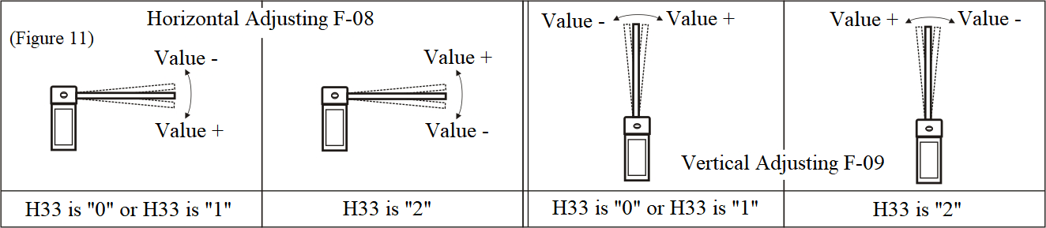

F-09 Ajuste de posición vertical
Si la posición vertical de la pluma no es recta, este parámetro se puede utilizar para realizar un ajuste fino según la parte derecha de la Figura 9.
F-10 Retardo tiempo de cierre automático
Cuando la pluma se eleva hacia arriba posición límite, si no hay ningún vehículo pasando por el bucle durante el tiempo de configuración , el brazo caerá automáticamente; si hay señal de apertura durante la cuenta regresiva, volverá a ser cuenta regresiva; y si hay señal de cierre, el brazo caerá de inmediato. Si se establece en 0, esta función se cierra.
F-13 Velocidad de autoaprendizaje de encendido
Este comando puede establecer diferentes velocidades para encontrar el límite superior o inferior. Después de ingresar al menú, la primera configuración es la velocidad para encontrar el límite superior. El tubo digital muestra "1-XX", XX significa la velocidad para encontrar el límite superior y la velocidad se puede ajustar presionando los dos botones "▲/+" y "▼/-". Una vez completado el ajuste de velocidad límite superior, presione el botón " ", el tubo digital muestra "2-XX", XX significa la velocidad para encontrar el límite de bajada, y la velocidad se puede ajustar presionando los dos botones "▲/+" y "▼/-". Finalmente, después de subir y las velocidades límite de bajada están bien configuradas, presione el botón " " para guardar los parámetros. Si presiona el botón " ■/QUIT " durante el proceso de configuración, los parámetros establecidos no serán válidos.
F-14 Aprendices de control remoto
Después de ingresar al elemento del menú de aprendizaje de control remoto, se muestra la cantidad de controles remotos aprendidos actualmente. Mantenga presionado cualquier botón del control remoto durante un segundo, El timbre emitirá un pitido una vez, lo que significa que el aprendizaje se ha completado. Y el tubo digital muestra los números del control remoto aprendido más uno. Después de aprender un control remoto, puedes continuar aprendiendo el siguiente. Si se trata de un control remoto aprendido, el zumbador emitirá tres pitidos en rápida sucesión, indicando que el control remoto ha sido aprendido. Una vez completado el aprendizaje, presione el botón " "o " ■/QUIT " para salir del aprendizaje. El control remoto que ha aprendido exitosamente emitirá un pitido con un timbre al presionar el botón en condiciones normales de trabajo.
Nota: Borre el control remoto en el elemento H-09 del menú avanzado.
F-15 Sensibilidad de una marcha atrás automática en caso de obstrucción
Cuando la barrera está bloqueada y detenida por más del tiempo establecido, la barrera retrocederá y girará para abrirse, y el tubo digital mostrará la palabra Er.ob. Cuanto menor sea el valor, mayor será la sensibilidad; en caso contrario, menor será la sensibilidad.

4. 3 .3. Lista de comandos del "Menú avanzado"
Método de acceso al "Menú avanzado": Pulsar simultáneamente y de forma prolongada el botón " " y
"■/QUIT" durante 2 segundos para ingresar al estado de configuración del menú, el tubo digital mostrará "H-XX".

El menú avanzado lo utilizan técnicos profesionales y los usuarios generales deben utilizarlo con precaución. No cambie el menú del número de serie que no figura en la tabla a voluntad, ya que puede causar un funcionamiento anormal de la barrera.

Menú | función | Valores predeterminados | Rango | observación
H-03 | Retraso en el cierre automático después del paso del vehículo | 0 | 0-255 | Unidad: segundos
H-07 | Función de conteo | 0 | 0-10 | Un vehículo, un conteo por defecto
H-08 | Prueba de autoenvejecimiento | 0 | 0-5 | Intervalo de prueba de envejecimiento automático, 0 funciona normalmente
H-09 | Reiniciar | 0 | 0-255 | 5: control remoto claro  10: restablecer
H-16 | Modo de salida de relé | 6 | 0-6 | Para diferentes aplicaciones de relé
H-30 | El ángulo del detector de bucle fuera de detección. | 10 | 10-45 | Apague la detección del detector de bucle después de cerrar al ángulo establecido
H-31 | Entra en modo de paso de caravana mediante apertura remota | 0 | 0-1 | Ingrese al modo de paso de caravana directamente mediante apertura remota
H-33 | Encuentra el modo de límite arriba o abajo | 0 | 0-2 | 0: Encuentra límites arriba y abajo  1: encontrar límite únicamente  2: Encuentra solo el límite descendente
H-34 | Aprender manualmente el límite hacia arriba o hacia abajo | ninguno _ | ninguno _ | Aprenda manualmente el límite superior e inferior
H-35 | Aprender manualmente el límite superior (recomendado para este modelo) | ninguno _ | ninguno _ | Aprender manualmente sólo el límite ascendente
H-36 | Aprender manualmente el límite descendente | ninguno _ | ninguno _ | Aprender manualmente sólo el límite descendente
H-38 | El sonido de la señal del detector de bucle. | 1 | 0-1 | 0: no hay sonido cuando hay señal del detector de bucle;  1: sonido cuando hay señal del detector de bucle
H-40 | Tiempo válido de la señal del detector de bucle | 5 | 1-20 | La señal del detector de bucle dura más que el tiempo establecido para ser efectiva
H-45 | en cierre automático velocidad | 40 | 15 - 100 | Cuando el valor de F-10 o H-03 > 0, la velocidad de cierre está determinada por este valor
H-46 | Tiempo de funcionamiento de apertura automática de baja tensión | 0 | 0-50 | Unidad: 0,1 segundos,  0 significa que estás desactivando esta función
H-47 | Umbral de apertura automática de baja tensión | veintiuno | 15-22 | Tensión de funcionamiento, unidad: V
H-48 | Contraseña de inicio de sesión del módulo Bluetooth (opcional) | 4622 | 0000-9999 | Contraseña de inicio de sesión de la aplicación “ Barrera de control de la nube ”

4. 3 .4. Explicación del comando "Menú avanzado":
H-0 2 para selección de parámetros de operación rápida del modelo DZE-BL
El rango es de 1,2 a 6. Ajuste rápidamente las opciones de velocidad para el modelo E30 , y las opciones se describen a continuación:
3E1.2 la velocidad de subida y bajada es de 1,2 segundos
La velocidad de subida y bajada 3E1.5 es de 1,5 segundos.
La velocidad de subida y bajada 3E2 es de 2 segundos.
La velocidad de subida y bajada 3E3 es de 3 segundos.
La velocidad de subida y bajada 3E4 es de 4 segundos.
La velocidad de subida y bajada 3E5 es de 5 segundos.
La velocidad de subida y bajada de 3E6 es de 6 segundos.
Seleccione uno de los elementos, presione el botón " "Para confirmar, los parámetros en F-00 ~ F09 se modificarán automáticamente y H-33 se modificará automáticamente a 1, no es necesario aprender manualmente la posición y básicamente cumple con los requisitos de velocidad correspondientes. Si el efecto no es bueno , puede ajustar los parámetros en F-00~F09 apropiadamente.
H-03 Retardo en el cierre automático tras el paso del vehículo
Rango: 0-255, predeterminado: 0, unidad: 1 segundo.
A diferencia del F-10, este retraso significa que la cuenta regresiva comienza después de que el vehículo pasa por la bobina de bucle . Si hay una señal de apertura en la cuenta atrás, el cronómetro se reiniciará. Si se da la señal de cierre, el cierre se ejecutará inmediatamente. Si se da la señal de alto, se suspenderá el retraso. Establecerlo en 0 significa desactivar esta función y la barrera se cerrará inmediatamente después de que el vehículo pase por un terreno accidentado .
H-07 Función de conteo
Rango: 0-10, predeterminado: 1.
En algunos escenarios de aplicación, la barrera debe cerrarse con el mismo número de veces de apertura que los tiempos de cierre del relé del detector de circuito. Esta función se puede habilitar en este momento. 0 significa no habilitado y el valor indica los tiempos máximos de apertura continua de la memoria. Cuando el flujo de tráfico es grande, se puede aumentar el valor del parámetro.
H-08 Prueba de autoenvejecimiento
El intervalo de tiempo de la prueba de envejecimiento automático. Apagar y reiniciar continuará la prueba de envejecimiento automático. Una vez completada la prueba, establezca este parámetro en 0 para cancelar la prueba de envejecimiento automático. 0 significa desactivar la función de prueba de envejecimiento automático.
H-09 Reiniciar
Esta opción tiene dos funciones, borrar el control remoto y restaurar la configuración de fábrica. Para evitar un mal funcionamiento, es necesario establecer un valor específico y luego presionar el botón " " para completar la operación.
5: Borre todos los controladores remotos aprendidos.
10: Restaure la configuración de fábrica, restaure el valor establecido al valor predeterminado y conserve todos los controladores remotos aprendidos.
Una vez completada la operación, el timbre emitirá un pitido una vez para indicar el éxito; si falla, el timbre emitirá tres pitidos y el tubo digital mostrará "E-00" para indicar que la configuración falló . La razón es que el valor de configuración no es 5 o 10. Si el Los ajustes son incorrectos durante el proceso de configuración , se puede utilizar la función de restablecimiento de fábrica .
H-16 Modo de salida de relé
El controlador tiene dos relés. La salida del relé se puede configurar para cumplir con diferentes requisitos de aplicación configurando el modo de salida.
0: Modo semáforo. Conduzca el tablero del semáforo para indicar el paso permitido y prohibido. Cuando la barrera se abre hasta la posición límite superior, COM y LmO se conectan, COM y LmC se desconectan. Cuando la barrera se cierra hasta la posición de límite inferior, COM y LmO se desconectan, COM y LmC se conectan.
1: Modo de alarma de elevación de la pluma. El relé K2 de apertura hasta la posición límite de subida se emitirá como señal de alarma. Cuando la barrera se cierra a la posición límite de descenso, si el brazo se eleva artificialmente más allá de cierto ángulo, COM y LmO seguirán conectándose durante 15 segundos como salida de alarma. En este momento, se puede utilizar una alarma externa para alarmar.
2: Modo detector de bucle. En este modo, el relé K1 de posición límite de descenso de cierre se utiliza como salida de señal, que se puede utilizar como señal de radar o detector de bucle que necesita detectar el estado de apertura o cierre de la barrera. Cuando la barrera se abre, COM y LmC están conectados. Cuando la barrera se cierra hasta la posición de límite inferior, COM y LmC se desconectan.
3: Modo de luz R&G 1. En este modo, el relé de posición límite de apertura hacia arriba K2 se utiliza como control de luz R&G. Cuando la barrera se abre hasta la posición límite superior, COM y NA están conectados, y cuando la barrera se cierra hasta la posición límite inferior, COM y LmO están conectados. (Eso significa que la luz se vuelve verde una vez que se levanta el brazo y la luz se vuelve roja cuando el brazo cae)
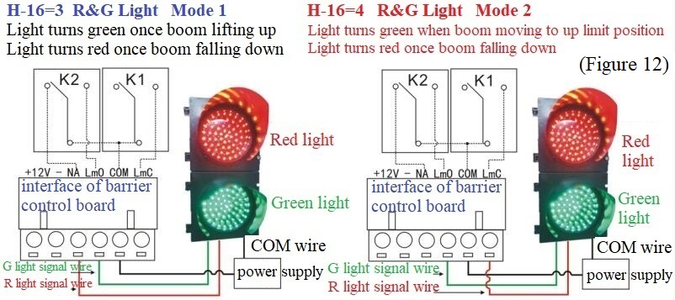

4: Modo de luz R&G 2. Cuando la barrera se abre hasta la posición límite superior, COM y LmO están conectados, COM y LmC están desconectados. Cuando la barrera comienza a cerrarse, COM y LmO se desconectan, COM y LmC se conectan. (Eso significa que la luz se volverá verde una vez que la pluma se levante hasta la posición límite de subida, y la luz se volverá roja durante la caída de la pluma y cuando la pluma caiga hasta la posición límite de bajada)
5: Modo de prensa. Después de que la barrera se cierra a la posición de límite inferior, COM y LmC continúan conectándose durante 1 segundo. Puede usarse para evitar el seguimiento y puede usarse como señal de apertura para otra barrera. Durante el levantamiento de la pluma o cuando la pluma se eleva hasta la posición límite de elevación, COM y LmO están conectados para indicar el estado.
6: Modo de salida de señal límite. Cuando la barrera se abre hasta la posición límite superior, COM y LmO están conectados. Cuando la barrera se cierra a la posición límite descendente, el COM y el LmC están conectados. Durante el proceso de apertura, cierre y parada, COM, LmO y LmC están todos desconectados. Se puede utilizar para que el sistema monitoree el estado de la barrera.
7: Modo de prensa + salida de señal de apertura del control remoto. Después de que la barrera se cierra a la posición de límite inferior, COM y LmC continúan conectándose durante 1 segundo (igual que en el modo 5). Cuando hay señal de apertura del control remoto, COM y LmO se mantienen conectados durante 1,5 segundos, lo que se puede utilizar para leer la señal de apertura del control remoto.
H-30 El ángulo del detector de bucle fuera de detección
Rango: 0-45, Predeterminado: 10, Unidad: grados.
Resuelva el problema de la falsa detección de la presencia de un automóvil durante el proceso de caída del brazo de la cerca . Esta función se puede utilizar para configurar la barrera para que se cierre al ángulo especificado sin detectar el detector de bucle . Si es 0, significa que la señal del detector de bucle siempre se detecta durante el proceso de caída del brazo .
H-31 Entrar en modo caravana mediante apertura remota
Cuando este parámetro es 1 significa entrar en modo caravana mediante apertura remota directamente. En este momento, el detector de bucle no es válido hasta que se cierre la barrera. Tanto el cierre de la barrera mediante control por cable como el control remoto pueden salir del modo caravana. La apertura de la barrera mediante control por cable no entra en el modo caravana.
Nota: Cuando H-31 es 0, en la posición de límite superior, al presionar prolongadamente el botón " ON " del control remoto durante 4 segundos también se puede ingresar al modo caravana.
H-33 Buscar modo de límite superior o inferior
El "límite" mencionado aquí es la posición de bloqueo mecánico, y la apertura y el cierre hasta las posiciones límite se calculan de acuerdo con la posición de bloqueo mecánico.
Rango: 0-2, predeterminado: 0.
Después de encender la barrera, la operación inicial debe encontrar el límite de la barrera antes de que pueda ingresar al modo de trabajo normal. El controlador admite tres modos de encontrar el límite hacia arriba o hacia abajo:
0: Es necesario encontrar tanto el límite superior como el límite inferior. Después de encender la barrera, la barrera se abrirá a la velocidad de aprendizaje cuando se dé una señal de apertura y el motor se detendrá cuando se encuentre el límite superior. Cuando se da la señal de cierre, la puerta se cerrará a la velocidad de aprendizaje y el motor se detendrá cuando se encuentre el límite de bajada. Una vez que se encuentren los límites superior e inferior, la barrera entrará en el modo de funcionamiento normal.
1: Sólo es necesario encontrar el límite superior para ingresar al modo de trabajo normal. Después de encender la barrera, la barrera se abrirá a la velocidad de aprendizaje cuando se dé una señal de apertura. Después de encontrar el límite superior, la barrera entrará en el modo de funcionamiento normal y el motor se detendrá. Si la señal de cierre se da primero después del encendido, la barrera se abrirá a la velocidad de aprendizaje y después de encontrar el límite superior, luego la barrera se cerrará en el modo de funcionamiento normal. Se recomienda que la pluma larga y pesada utilice este método para encontrar el límite y evitar que la pluma tiemble mucho o golpee el suelo al encontrar el límite descendente.
2: Solo es necesario encontrar el límite inferior para ingresar al modo de trabajo normal. Después de encender la barrera, ésta se cerrará a la velocidad de aprendizaje cuando se dé una señal de cierre y el control de la barrera ingresa al modo de funcionamiento normal después de encontrar el límite de bajada. Si la señal de apertura se da primero después del encendido, la puerta se cerrará primero a la velocidad de aprendizaje para encontrar el límite de bajada y luego la barrera se abrirá en el modo de funcionamiento normal. Este modo es adecuado para escenas bloqueadas por aleros.
Cuando se aprende manualmente la posición, el aprendizaje de la dirección de apertura se realiza a la velocidad establecida por 1-XX de F-13, y el aprendizaje de la dirección de cierre se realiza a la velocidad establecida por 2-XX de F-13. Cuando el equilibrio del resorte no es bueno, los dos valores se pueden ajustar adecuadamente .
H-34 Aprender manualmente el límite superior o inferior
Para que el ajuste de las posiciones de subida y bajada de la pluma sea más intuitivo y sencillo . Puede utilizar este comando para configurar manualmente las posiciones arriba y abajo del brazo.
Después de ingresar el comando H-34, el tubo digital muestra L-00 y la barrera comenzará a cerrarse. Después de que la barrera encuentre la posición límite de bajada, el timbre emitirá un pitido. Y el tubo digital mostrará L-01, lo que significa que se ha encontrado el límite descendente. Entonces la barrera comienza a abrirse automáticamente. Cuando se encuentre el límite superior, el zumbador emitirá un pitido y el tubo digital mostrará L-02, lo que significa que se ha encontrado el límite superior. Y luego la puerta de barrera entrará en estado de parada. En este momento, es necesario aprender manualmente las posiciones vertical y horizontal del brazo. En primer lugar, presione y mantenga presionado el botón "▼/-" sin soltarlo, y la pluma se moverá en la dirección de cierre hasta que la pluma se mueva a la posición vertical requerida (pequeño movimiento), luego suelte el botón. Presiona el botón " " para confirmar la posición vertical, y el tubo digital muestra L-03 en este momento, significa que se completó el aprendizaje de la posición vertical. Continúe presionando el botón "▼/-" sin soltarlo, y el brazo se moverá a la dirección de apertura hasta la pluma se mueve a la posición horizontal requerida, luego suelte el botón y luego presione el botón " " para confirmar la posición horizontal, y el timbre emitirá un pitido, significa que el aprendizaje se ha completado. El controlador de la barrera vuelve al estado de funcionamiento normal.
Durante todo el proceso de aprendizaje de posición, si hay una desviación en la posición, puede utilizar los botones "▲/+" y "▼/-" para ajustar. Si está bloqueado por la estructura mecánica durante el proceso de ajuste y sigue presionando el botón, el timbre emitirá un sonido "didi" continuo para alarmar.
Sólo cuando H-33 está configurado en 0, se puede utilizar normalmente después de completar el aprendizaje manual. Cuando H-33 no es 0, sólo se guardan los parámetros. El resultado aprendido por este elemento afectará el valor de F-08 y F-09.
H-35 Aprender manualmente el límite ascendente
Después de ingresar el comando H-35, el tubo digital muestra L-00 primero y la puerta de la barrera comenzará a abrirse para encontrar el límite superior. Después de que la barrera encuentre el límite superior, el timbre emitirá un pitido, el tubo digital mostrará L-01 y la barrera se detendrá. En este momento, es necesario aprender manualmente las posiciones vertical y horizontal del brazo. En primer lugar, presione y mantenga presionado el botón "▼/-" sin soltarlo, y la pluma se moverá en la dirección de cierre hasta que la pluma se mueva a la posición vertical requerida (pequeño movimiento), luego suelte el botón. Presiona el botón " " para confirmar la posición vertical, y el tubo digital muestra L-02 en este momento, significa que se completó el aprendizaje de la posición vertical. Continúe presionando el botón "▼/-" sin soltarlo, y el brazo se moverá a la dirección de apertura hasta el brazo se mueve a la posición horizontal requerida, luego suelte el botón. Luego presione el botón " " para confirmar la posición horizontal, y el timbre emitirá un pitido una vez, lo que significa que el aprendizaje se ha completado. El controlador de la barrera vuelve al estado de funcionamiento normal .
Durante todo el proceso de aprendizaje de posición, si hay una desviación en la posición, puede utilizar los botones "▲/+" y "▼/-" para ajustar. Si está bloqueado por la estructura mecánica durante el proceso de ajuste y sigue presionando el botón, el timbre emitirá un sonido "didi" continuo para alarmar. Si no hay bloqueo pero la alarma continúa sonando, significa que el valor de F-13 es demasiado pequeño, puede volver a este elemento y aumentar F-13 y encontrar la posición nuevamente, o girar manualmente el volante del motor. ayudar.
Solo cuando H-33 está configurado en 1, se puede usar normalmente después de completar el aprendizaje manual; de lo contrario, solo se guardan los parámetros. El proceso se muestra en la parte izquierda de la Figura 13.
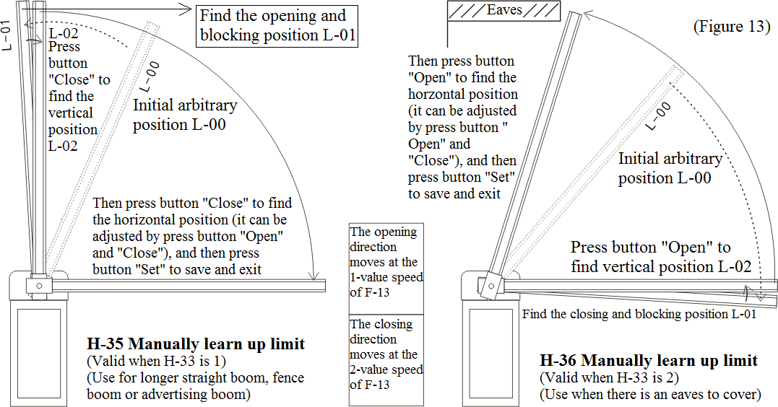

H-36 Aprender manualmente el límite descendente
Después de ingresar el comando H-36, el tubo digital muestra L-00 primero y la barrera comenzará a cerrarse para encontrar el límite de bajada. Después de que la barrera encuentre el límite de bajada, el timbre emitirá un pitido, el tubo digital mostrará L-01 y la barrera se detendrá. En este momento, es necesario aprender manualmente las posiciones vertical y horizontal del brazo. En primer lugar, presione y mantenga presionado el botón "▲/+" sin soltarlo, y el brazo se moverá en la dirección de apertura hasta que el brazo se mueva a la posición horizontal requerida (pequeño movimiento), luego suelte el botón. Presiona el botón " " para confirmar la posición horizontal, y el tubo digital muestra L-02 en este momento, significa que se completó el aprendizaje de la posición horizontal. Continúe presionando el botón "▼/-" sin soltarlo, y la pluma se moverá hacia la dirección de cierre hasta que la pluma se mueva a la posición vertical requerida, luego suelte el botón. Luego presione el botón " " para confirmar la posición vertical y el timbre sonará una vez, lo que significa que el aprendizaje se ha completado. El controlador de la barrera vuelve al estado de funcionamiento normal.
Durante todo el proceso de aprendizaje de posición, si hay una desviación en la posición, puede presionar los botones "▲/+" y "▼/-" para ajustar. Si está bloqueado por la estructura mecánica durante el proceso de ajuste y sigue presionando el botón, el timbre emitirá un sonido "didi" continuo para alarmar.
Solo cuando H-33 está configurado en 2, se puede usar normalmente después de completar el aprendizaje manual; de lo contrario, solo se guardan los parámetros. El proceso se muestra en la parte derecha de la Figura 11 .
H-38 El sonido de la señal del detector de bucle.
En la posición de límite superior, el zumbador emitirá un sonido "didi" cuando la señal del detector de bucle sea válida. Cuando se establece en 0, no hay sonido cuando hay una señal del detector de bucle ; cuando se establece en 1, hay un sonido cuando hay una señal del detector de bucle . El valor predeterminado es 1.
H-40 Tiempo válido de la señal del detector de bucle
Rango: 1-20, Valor predeterminado: 5, Unidad: 0,02 segundos.
En el proceso de apertura, o en la posición límite superior , para filtrar la señal de disparo falso del detector de bucle de corto plazo, la señal del detector de bucle debe continuar durante más tiempo del establecido para que se considere válida y la puerta se cerrará automáticamente . cuando la señal del detector de bucle desaparece (es decir, el vehículo pasa por la bobina del bucle ).
H-4 5 Retardo autocierre velocidad
Rango 15-100, predeterminado: 40.
Cuando el ajuste de " Retraso de tiempo de cierre automático F-10" o " Retraso de cierre automático después de que el vehículo pasa por H-03" es mayor que 0, después de que la cuenta regresiva sea 0, se cerrará automáticamente a la velocidad de este valor. Cuanto menor sea el valor, más rápida será la velocidad. y viceversa. Cuando una obstrucción autorreversa durante el cierre, debido a que la tensión del resorte es demasiado grande y el valor de velocidad es demasiado pequeño, el valor se puede aumentar apropiadamente.
H-46 Automático de baja tensión - tiempo de funcionamiento de apertura
Este artículo se utiliza para la función de apertura automática después de un corte de energía. Junto con H-47, cuando el voltaje de la fuente de alimentación es inferior al voltaje establecido y el bajo voltaje continúa durante el tiempo establecido por H-46, la barrera se abrirá automáticamente. Después de que la barrera se abre hasta la posición límite superior , el tubo digital muestra loxx (xx representa el valor H-47). Esta función debe estar equipada con un módulo de alimentación de respaldo de supercondensador para lograrse. Si H-46 se establece en 0, esta función se desactiva.
H-47 Automático de baja tensión - umbral de apertura
Este artículo se utiliza junto con el H-46. Este parámetro se utiliza para configurar el voltaje de acción para el apagado. Cuando el voltaje de la fuente de alimentación es inferior a este valor y excede el tiempo establecido por H-46, la barrera se abrirá durante el apagado.
Contraseña de inicio de sesión del módulo Bluetooth H-48 (opcional)
Vea o modifique la contraseña de inicio de sesión de 4 dígitos para que la aplicación se conecte al módulo Bluetooth .

4. 4 . Lista de códigos de error
Cuando el controlador detecta una anomalía, mostrará el código de error para indicar el tipo de error. detalles de la siguiente manera:
Código de error | Motivo del error
Er.ob | Marcha atrás automática o parada en caso de obstrucción .
Er.7 | Alarma de elevación artificial del brazo .
Er.11 | Aviso de tiempo de espera de ejecución. Cuando el tiempo de apertura o cierre supere los 30 segundos, se detendrá automáticamente y mostrará este código.
uLxx parpadea | xx es el voltaje de la interfaz de voltaje. Cuando xx es menor que 15 o xx es mayor que 30, significa que el voltaje es anormal y parpadea para avisar.
Er.L0 | Detección de encendido de la entrada de señal de parada mediante control por cable. Puede comprobar si es causado por periféricos desenchufando el terminal de control del cable.
Er.L1 | Detección de encendido de la entrada de señal de cierre mediante control por cable. Puede comprobar si es causado por periféricos desenchufando el terminal de control del cable.
Er.L2 | Detección de encendido de la entrada de señal de apertura mediante control por cable. Puede comprobar si es causado por periféricos desenchufando el terminal de control del cable.
Er.L3 | Detección de encendido de la entrada de señal del detector de bucle. Puede comprobar si es causado por periféricos desenchufando el terminal de control del cable.
Er.L4 | Detección de encendido de la entrada de señal de fotocélula infrarroja. Puede comprobar si es causado por periféricos desenchufando el terminal de control del cable.
Er.L5 | Detección de encendido de la entrada de señal de parada mediante control remoto 5P. Se puede comprobar desconectando el receptor del control remoto 5P.
Er.L6 | Detección de encendido de entrada de señal de cierre mediante control remoto 5P. Se puede comprobar desconectando el receptor del control remoto 5P.
Er.L7 | Detección de encendido de entrada de señal de apertura mediante control remoto 5P. Se puede comprobar desconectando el receptor del control remoto 5P.

4 . 5 . Significado de la información mostrada por el tubo digital
Contenido | Significado
INACTIVO | El enchufe relacionado del motor no está conectado, el sensor del motor está defectuoso o el cableado está suelto.
DETENER | La barrera se cierra hasta la posición límite de descenso.
DETENER. | La resistencia es grande cuando la pluma cae y se cierra a la posición límite hacia abajo.
cerrar | La barrera se está cerrando.
ABIERTO | La puerta de la barrera se está abriendo.
SOSTENER | El brazo de la barrera se mueve hasta la posición límite superior.
CERRAR | La puerta de barrera está cerrada y entra en modo caravana.
uPxx | Las veces que se abre la memoria cuando la función de conteo está habilitada, xx es el número de veces (se muestra solo cuando la función de conteo está habilitada).
dExx | El tiempo de retardo de cierre automático, xx es el tiempo de cuenta regresiva (se muestra solo cuando la función de retardo de cierre automático está habilitada).
pcxx | Versión del software, xx es el número de versión, cuanto mayor sea el valor, mayor será la versión.
loxx | Cuando la barrera haya configurado la apertura automática de bajo voltaje, se mostrará después de activar la apertura. xx es el valor de configuración de H-47.
uLxx | Muestra el voltaje de la interfaz de fuente de alimentación actual, xx es el valor de voltaje. Se muestra cuando está encendido.
4 . 6 . Diagrama esquemático de parámetros relacionados para Boom arriba y abajo
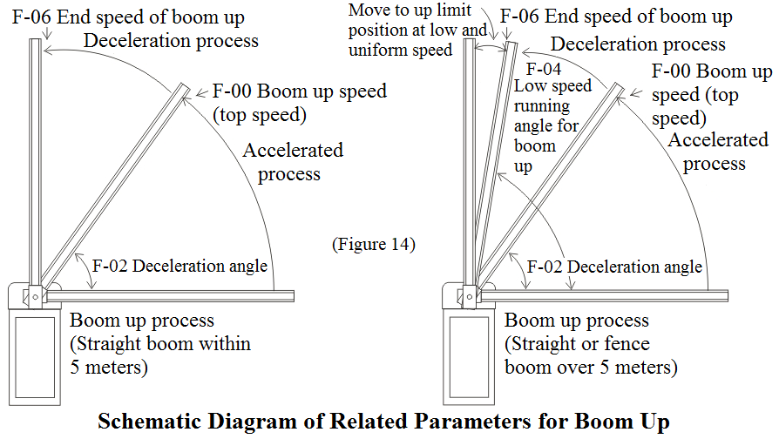

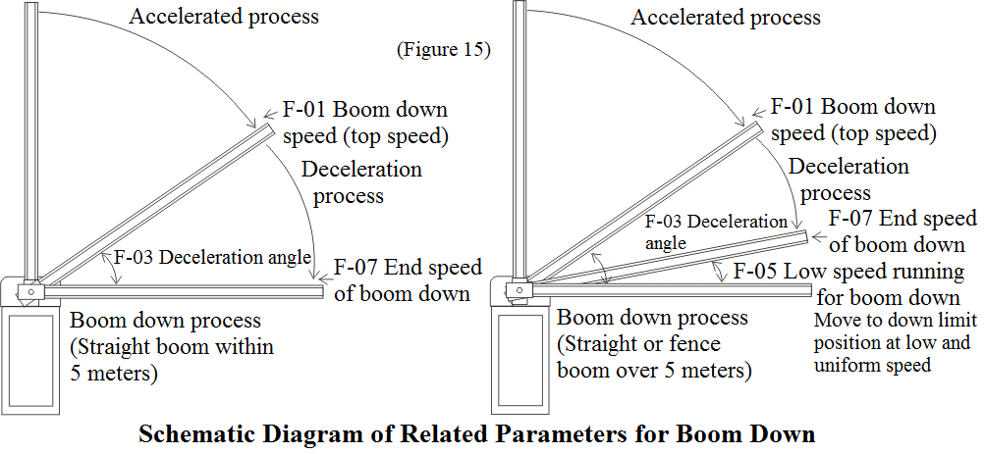

5. Fallos comunes y soluciones
Fenómeno de mal funcionamiento | Posibles Causas | Solución
La velocidad de apertura y cierre es rápida en el primer encendido y tiembla mucho. | La velocidad de autoaprendizaje de encendido del F-13 es demasiado rápida. | Reduce los valores de 1-XX y 2-XX del F-13.
Al encontrar manualmente el límite, el brazo no se puede abrir ni cerrar hasta la posición límite y suena la alarma | La velocidad de autoaprendizaje de encendido del F-13 es demasiado lenta . | Incrementa los valores de 1-XX y 2-XX de F-13 y vuelve a intentarlo.
El controlador muestra INACTIVO | El enchufe del sensor del motor no está enchufado. | Insertar bien el enchufe del sensor del motor.
 | Fallo del sensor del motor. | Reemplace el motor.
El controlador se reinicia cuando la barrera está funcionando. | Cortocircuito dentro del motor. | Mida la resistencia de cada dos cables (blanco, amarillo y rojo) de la línea de fase del motor con un multímetro para verificar si los números de resistencia son los mismos.
 | Fallo del controlador de puerta de barrera. | Reemplace el controlador.
Auto -reversa durante el cierre | El tiempo de respuesta a la obstrucción es demasiado pequeño. | Incrementar F-15 .
 | Detector de bucle o señal de error de radar. | Compruebe si el detector de bucle o el indicador de señal del radar parpadean por error .
La pluma tiembla mucho en la posición límite arriba | La velocidad de apertura es alta. | Reducir F-06 .
 | El ángulo de desaceleración del aguilón hacia arriba es grande | Reduzca F-06 y F-02 al mismo tiempo .
La pluma tiembla mucho en la posición límite hacia abajo | La velocidad de cierre es alta. | Reducir F-07 .
 | El ángulo de desaceleración hacia abajo del aguilón es grande | Reduzca F-07 y aumente F-03 al mismo tiempo .
La distancia del control remoto es corta | El voltaje de la batería del control remoto es demasiado bajo | Reemplace las baterías .
 | Cables de alto voltaje o electromagnéticos fuertes que causan interferencias graves cerca de la barrera. | Reemplace el control remoto de alta potencia .
Control remoto l l er no pude aprender | El mando a distancia no coincide con el receptor. | Póngase en contacto con el fabricante .
 | El orden del control remoto es incorrecto | Vuelva a aprender después de borrar el código del control remoto .
La pluma no está vertical después de que la pluma se mueve hasta el límite superior | El valor de posición vertical del controlador de barrera está configurado incorrectamente. | Ajuste el valor de F-08 en el controlador de barrera.
La pluma no está horizontal después de que la pluma se mueve hasta el límite de bajada | El valor de posición horizontal en el controlador de barrera está configurado incorrectamente. | Ajuste el valor de F-09 en el controlador de barrera.
DETENER la pantalla. cuando la pluma cae y se cierra a la posición límite descendente. | La tensión del resorte es demasiado grande. | Incrementar el valor de F-07 o aflojar el resorte.

6 . Artículos de garantía y servicio
6 .1. Se ofrece servicio gratuito para los componentes durante un año de garantía. (no incluye la barrera ni el control remoto )
6 .2. Servicio de por vida con cargo correspondiente.
6 .3. Se admiten preguntas técnicas.
6 .4. Los siguientes elementos y situaciones no están incluidos en la gama de servicio gratuito:
6 .4.1. El usuario no sigue las instrucciones y causa algún daño al producto.
6 .4.2. El suministro de energía no es estable, está por encima del rango de voltaje permitido o no cumple con el estándar de seguridad eléctrica.
6 .4.3. El usuario instala o utiliza el producto de forma incorrecta y causa daños a la apariencia del producto .
6 .4.4. Los desastres naturales causan daños al producto.
6 .4.5. Se acabó el tiempo de garantía.
6 .4.6. Los artículos de servicio están fuera de nuestras promesas.

7 . Mantenimiento
7 .1. Mantenga limpia la barrera.
7 .2. Revisar las uniones cada mes por si hay piezas sueltas.
7 .3. Verifique el estado del equilibrio del resorte después de que la barrera funcione 300.000 veces y reajuste el equilibrio . Y cambie resortes nuevos después de funcionar 500.000 veces (o 12 meses), para evitar que los resortes se rompan debido a una fatiga excesiva. Si el brazo de la cerca excede los 3,5 metros o el caudal es demasiado grande, es posible que sea necesario adelantar el tiempo de reemplazo del resorte y se recomienda reemplazar el resorte cada 6 meses o 400.000 veces.
7 .4. Revisa cada medio año las piezas que se desgastan fácilmente y renueva.
7 .5. La distancia del control remoto se acortará o no funcionará en casos como detección de objetos grandes, agotamiento de la batería o condiciones climáticas extremas.

8. Lista de equipaje
batata | Especificación | Cantidad | unidad | Solicitud
Tornillos, Tuercas, Arandela | M12 * 70mm _ _ | 2 | conjuntos | Arreglando el boom
Placa de fijación de pluma |  | 1 | piezas | Arreglando el boom
Cubierta de plástico del soporte del brazo |  | 1 | conjuntos | Opcional
Placa de fijación del gabinete |  | 2 | piezas | Arreglando el gabinete
Perno de expansión | M1 2 * 150mm | 4 | conjuntos | Arreglando el gabinete
Puesto de soporte |  | 1 | ordenador personal | Opcional
Emisor de radio |  | 1 | piezas | Opcional
Llaves |  | 2 | piezas | Para puerta de gabinete
Control remoto |  | 2 | piezas
Manual |  | 1 | piezas

9.Tabla de selección de resortes
Tipo de pluma | Longitud del auge  (Metros : M) | Diámetro del resorte  Φ ( mm ) | nota
Pluma Recta sin Goma | 6≥L ≥4,8 _ | Φ 5,5+ Φ 4,5
 | 4 ,8 >L ≥3,5 | Φ 5,5
 | 3,5 >L ≥2,5 | Φ 4,5
Pluma recta con goma | 6≥ L＞ 5,3 | Φ 6,8+ Φ 4,5
 | 5,3 ≥ L ≥4,3 | Φ 5,5+ Φ 4,5
 | 4,3 >L ≥3,5 | Φ 4,5+ Φ 4,5
 | 3,5 >L ≥3 | Φ 5,5
 | 3 ＞L | Φ 4,5
Pluma plegable | 5≥L ≥4,3 _ | Φ 5,5+ Φ 4,5
 | 4,3 >L ≥3 | Φ 4,5+ Φ 4,5
 | 3 ＞L | Φ 4,5
Pluma de cerca, dos niveles | 4,5 ≥ L ≥4,3 | Φ6,8 + Φ5,5 _
 | 4 .3 >L ≥3.8 | Φ 6,0+ Φ 5,5
 | 3,8 >L ≥3 | Φ 5,5+ Φ 4,5
 | 3 ＞L | Φ 4,5+ Φ 4,5
Pluma de valla, tres niveles | 4≥L ≥3,8 _ | Φ6,8 + Φ5,5 _
 | 3,8 >L ≥3,3 | Φ 6,0+ Φ 5,5
 | 3,3 >L ≥2,5 | Φ 5,5+ Φ 4,5

Distinción de color primaveral
4.5 | 5.5 | 6.0 | 6.8
Red | Azul | Verde | Amarillo

Apéndice
I. Protocolo de comunicación RS485
Este controlador de puerta de barrera admite 2 tipos de protocolo, la velocidad en baudios del nuevo protocolo es 19200 y la velocidad en baudios del protocolo anterior es 9600, que se puede seleccionar mediante el menú avanzado H-25 del tablero de control , 1 es el nuevo protocolo, 0 es el protocolo antiguo (el protocolo DZ5/DZX original). El menú H-26 sirve para configurar la dirección.
El nuevo protocolo se describe a continuación:
Formato de comunicación: 16 hexadecimal, Velocidad en baudios: 19200.
Formato de fecha enviado por el sistema superior : encabezado de datos (fd xx) + DIRECCIÓN + dominio + (datos) + Código final (fd fa).
Sin embargo, XX no puede ser fd o fa ( el siguiente ejemplo es 00).
Formato de datos devuelto por el controlador : encabezado de datos (fd 00) + DIRECCIÓN + dominio + (datos) + Código final (fdfa).
Algunas tablas de comandos de uso común son las siguientes ( la siguiente dirección de ejemplo es 01 ) , y para obtener más comandos , comuníquese con nuestro servicio de atención al cliente para obtener un archivo electrónico .
-------------------------------------------------- -------------------------------------------------- -------------------------------------------------- -----------------
1. El sistema superior envía el comando de búsqueda: 00
Enviando _ El código de transmisión es : fd 00 01 0 0 fd fa
del controlador de barrera : 00 estado intermedio
09 abierto a posición límite superior
0c abierto a la posición límite descendente
Si la barrera se abre hasta la posición límite superior , el código de flujo de retorno es : fd 00 01 09 fd fa
-------------------------------------------------- -------------------------------------------------- -------------------------------------------------- -----------------
2. El sistema superior envía parada comando: 0 1 enviando arroyo código: fd 00 01 0 1 fd fa
Retorno del controlador de barrera 0 1 código de flujo de retorno : fd 00 01 0 1 fd fa
-------------------------------------------------- -------------------------------------------------- -------------------------------------------------- -----------------
3 . El sistema superior envía apertura comando : 03 enviando arroyo código: fd 00 01 03 fd fa
Retorno del controlador de barrera 03 código de flujo de retorno : fd 00 01 03 fd fa
-------------------------------------------------- -------------------------------------------------- -------------------------------------------------- -----------------
4 . El sistema superior envía cierre comando: 0 5 enviando arroyo código: fd 00 01 0 5 fd fa
Retorno del controlador de barrera 0 5 código de flujo de retorno : fd 00 01 0 5 fd fa
-------------------------------------------------- -------------------------------------------------- -------------------------------------------------- -----------------
5 . El sistema superior envía bloqueo comando: 0 7 enviando arroyo código: fd 00 01 0 7 fd fa
Retorno del controlador de barrera 0 7 código de flujo de retorno : fd 00 01 0 7 fd fa
-------------------------------------------------- -------------------------------------------------- -------------------------------------------------- -----------------
6 . El sistema superior envía un bloqueo _ comando: 0 8 enviando arroyo código: fd 00 01 0 8 fd fa
Retorno del controlador de barrera 0 8 código de flujo de retorno : fd 00 01 0 8 fd fa
-------------------------------------------------- -------------------------------------------------- -------------------------------------------------- -----------------
7 . Encender informes proactivos comando: a1 enviando _ arroyo código: fd 00 01 a1 fd fa
Retorno del controlador de barrera a1 código de flujo de retorno : fd 00 01 a1 fd fa
Formato de fecha para informes proactivos: fd 00 + Dirección + Código característico + fd fa
La lista de contenido de informes proactivos es la siguiente :
Contenido | Código característico | Contenido | Código característico
Parada por control remoto | 02 | Parada por control por cable | once
Apertura por control remoto | 04 | Abierto por control de cable | 13
Cerrar por control remoto | 06 | Cerrar por control de cable | quince
Abrir a posición de límite superior | 09 | Abierto por detector de bucle | dieciséis
Cerca de la posición de límite inferior | 0c | Apertura por fotocélula infrarroja | 17
Un sistema de cierre automático tras el paso del vehículo. | 0a | Retraso en el cierre automático | 18
Apertura mediante inversión automática en caso de obstrucción. | 12 | Deténgase en la obstrucción | 14
se detecta el sensor del motor | e3 | La tensión del resorte es demasiado grande , o una alarma de pluma que se levanta artificialmente | e7

-------------------------------------------------- -------------------------------------------------- -------------------------------------------------- -----------------
8 . Apagar informes proactivos comando: a0 enviando _ arroyo código: fd 00 01 a0 fd fa
Retorno del controlador de barrera a0 código de flujo de retorno : fd 00 01 a0 fd fa
-------------------------------------------------- -------------------------------------------------- -------------------------------------------------- -----------------
9. Comando de control de velocidad modelo DZE-BL: ce + código de velocidad
Velocidad (segundos: S) | Tipo y longitud de pluma recomendados (Metros: M) | código de velocidad | Ejemplos de envío de código de flujo cuando la dirección es 01
Velocidad de subida y bajada: 1.2S | Pluma recta ≤ 3M | 00 | Fd 00 01 ce 00 fd fa
Velocidad de subida y bajada: 1.5S _ _ | Pluma recta ≤ 3,5 M | 01 | Fd 00 01 ce 0 1 fd fa
y velocidad de bajada: 2S | Pluma recta ≤ 4M | 02 | Fd 00 01 ce 0 2 fd fa
y velocidad de bajada: 3S | Pluma recta ≤ 4,5 M | 03 | Fd 00 01 ce 0 3 fd fa
y velocidad de bajada: 4S | Pluma recta ≤ 5M | 04 | Fd 00 01 ce 0 4 fd fa
y velocidad de bajada: 5S | Pluma recta ≤ 6M | 05 | Fd 00 01 ce 0 5 fd fa
y velocidad de bajada: 6S | Pluma de valla , dos niveles ≤ 5 M | 06 | Fd 00 01 ce 0 6 fd fa
Ce de retorno del controlador de barrera código de flujo de retorno : fd 00 01 ce fd fa

